2. Классика. ICS ★★☆☆☆
Internet Connection Sharing - Общий доступ к интернету, через “галочку”.
Интерфейс: USB - RNDIS
Плюсы: Простая настройка.
Минусы:
- Настройка слетает после обновлений Windows. Рекомендуется отключать обновления Windows.
- Передача данных в ОФД останавливается после перезагрузки. Приходится её перенастраивать - снимать галочку на разрешение общего доступа, нажимать ОК, а затем ставить обратно. Чтобы это не делать это снова каждый день/неделю/месяц/при обрыве связи с ОФД, настройте автоматический запуск службы ICS при запуске Windows запустив файл от имени Администратора, или вручную:
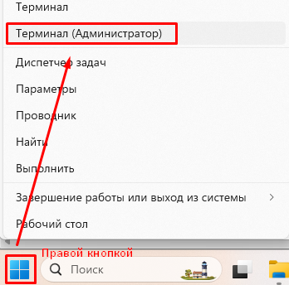
New-ItemProperty -Path HKLM:\Software\Microsoft\Windows\CurrentVersion\SharedAccess -Name EnableRebootPersistConnection -Value 1 -PropertyType dword
(это настройка "не обрывать связь с интернетом после перезагрузки")
Set-Service SharedAccess –startuptype automatic –passthru
(делает запуск службы ICS автоматическим)
Start-Service SharedAccess
(запускает службу ICS и передача должна возобновиться сейчас)
Подробная информация что это за команды:
https://winitpro.ru/index.php/2021/04/13/propadaet-obshhij-dostup-k-internetu-posle-perezagruzki-windows-10/
- иногда служба ломается совсем, что только переустановка Windows поможет. Тогда рекомендуется воспользоваться службой kktproxy
Делаем первоначальную настройку RNDIS из начала документа, но в таблице 16 поле 19 ставим 0, а не 1:
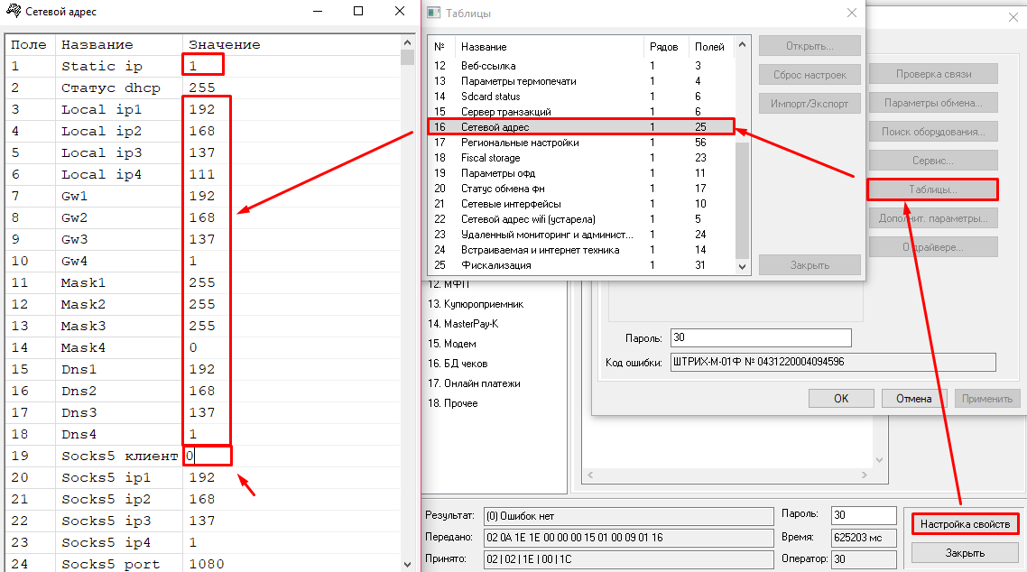
Если при установке галочки возникают конфликты, ошибки, ip устанавливается 192.168.0.1 или не вообще устанавливается (если это проверить после настройки), то требуется зайти в реестр:
HKEY_LOCAL_MACHINE\System\CurrentControlSet\Services\SharedAccess\Parameters
и настроить ScopeAddress и StandaloneDHCPAddress на 192.168.137.2
